Если ваш ребенок слишком неусидчив и часто отвлекается - помогите ему.

Словесные замечания не очень эффективны, в силу своих возрастных особенностей дети умело пропускают их мимо ушей.
В первом - втором классе у них ещe не развито произвольное поведение (то есть умение действовать активно, самостоятельно, без поддержки со стороны).
Вот два способа, как этого добиться - просто и эффективно.
Предположим, ребёнок делает уроки.
Первый способ. "Секундомер".
Вы садитесь рядом, берeте в руки секундомер, а ребeнок делает уроки. Как только он отвлекается, вы включаете секундомер. Потом можно просуммировать все отвлечения и подсчитать «чистое» время, которое потребовалось для того, чтобы сделать задание. Детей результат очень впечатляет. Сразу же сам собой отпадает вредный вопрос: "почему так долго делаются уроки".
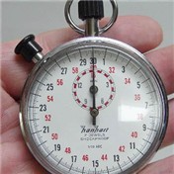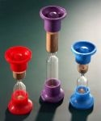
Почему это работает: это наглядно покажет, куда уходит время.
Почему способ эффективен: как только включается секундомер, ребенок тут же снова берется за работу. Сначала можно сидеть рядом, а потом и в сторонке (но не забывайте наблюдать!).
Если секундомера нет, подумайте, чем можно его заменить. Например, секундная стрелка и запись на листочке.
Способ второй. "Песочные часы".
Даете задание, переворачиваете песочные часы и уходите.
Почему это работает: потому что это наглядно: ребенок видит, как "течет" время, и это помогает ему регулировать темп своей деятельности. Самому.

